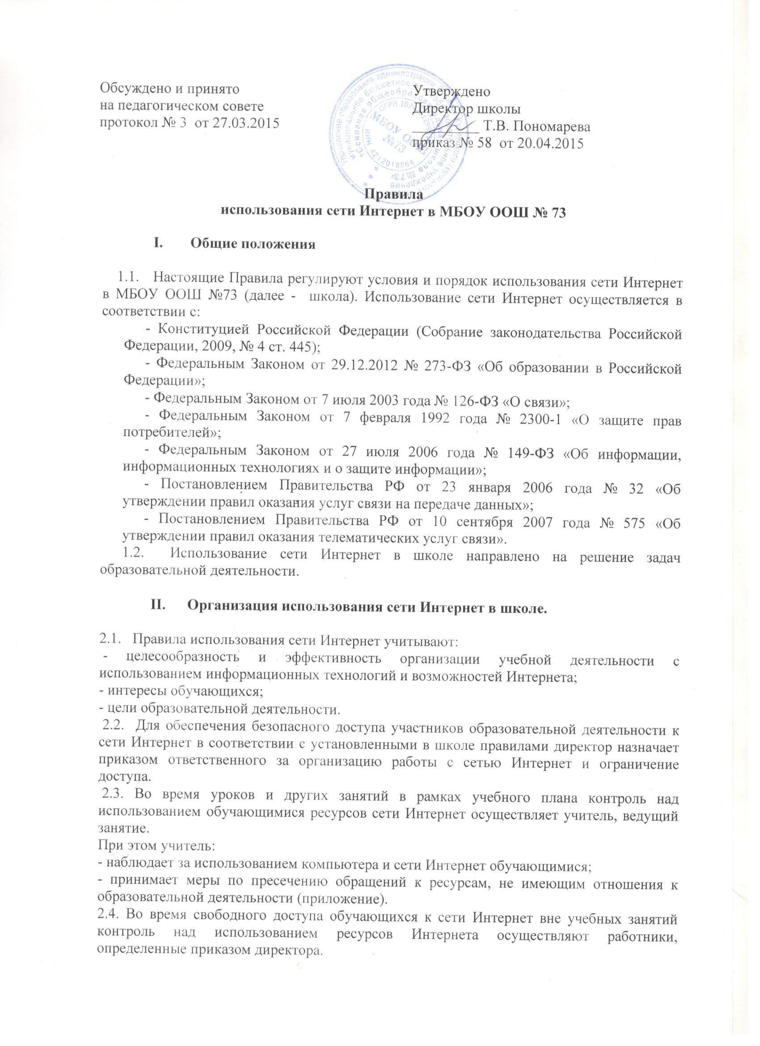

Работник:
- наблюдает за использованием компьютера и сети Интернет обучающимися;
- принимает меры по пресечению обращений к ресурсам, не имеющим отношения к образовательной деятельности;
- сообщает классному руководителю о преднамеренных попытках обучающегося осуществить обращение к ресурсам, не имеющим отношения к образовательной деятельности.
2.5. При использовании сети Интернет обучающимся предоставляется доступ только к тем ресурсам, содержание которых не противоречит законодательству Российской, которые имеют прямое отношение к образовательной деятельности. Проверка выполнения такого требования осуществляется с помощью специальных технических средств и программного обеспечения контентной фильтрации, установленного в школе или предоставленного оператором услуг связи.
2.6. Пользователи сети Интернет в школе должны учитывать, что технические средства и программное обеспечение не могут обеспечить полную фильтрацию ресурсов сети Интернет вследствие частого обновления ресурсов. В связи с этим существует вероятность обнаружения обучающимися ресурсов, не имеющих отношения к образовательной деятельности и содержание которых противоречит законодательству Российской Федерации. Участникам использования сети Интернет в школе следует осознавать, что обращение к данным ресурсам недопустимо.
2.7. При работе в сети Интернет соблюдается защита персональных данных. Персональные данные обучающихся (включая фамилию и имя, класс, год обучения, возраст, фотографию, данные о месте жительства, телефонах и иные сведения личного характера) могут размещаться на Интернет-ресурсах, создаваемых школой, только с письменного согласия родителей или иных законных представителей обучающихся. Персональные данные преподавателей и сотрудников размешаются на сайте только с письменного согласия лица, чьи персональные данные размещаются.
2.8. В информационных сообщениях о мероприятиях, размещенных на сайте школы без уведомления и получения согласия упомянутых лиц или их законных представителей, могут быть указаны лишь фамилия и имя обучающегося либо фамилия, имя и отчество преподавателя, сотрудника или родителя.
2.9. При получении согласия на размещение персональных данных на сайте школы лицу, дающему согласие, должны быть даны разъяснения о возможных рисках и последствиях их опубликования. Школа не несет ответственности за такие последствия, если предварительно было получено письменное согласие лица (его законного представителя) на опубликование персональных данных.

- Использование сети Интернет.

3.1. По разрешению лица, ответственного за организацию в школе работы сети Интернет и ограничение доступа, преподаватели, сотрудники и обучающиеся вправе:
- размещать собственную информацию в сети на сайте школы;
- иметь учетную запись электронной почты на Интернет-ресурсах школы или на общедоступных серверах электронной почты, если они не включены в перечень Интернет-ресурсов, доступ к которым ограничен.
3.3. Обучающимся, преподавателям и сотрудникам запрещается:
- обращаться к ресурсам, содержание и тематика которых не допустимы для несовершеннолетних и/или нарушают законодательство Российской Федерации (эротика, порнография, пропаганда насилия, терроризма, политического пли религиозного экстремизма, национальной, расовой и т.п. розни, иные ресурсы схожей направленности);
- осуществлять любые сделки через Интернет;
- осуществлять загрузки файлов на компьютер школы без специального разрешения;
- распространять оскорбительную, не соответствующую действительности, порочащую других лиц информацию, угрозы.
3.4. При случайном обнаружении ресурса, содержание которого не имеет отношения к образовательной деятельности, учитель обязан зафиксировать доменный адрес ресурса и время его обнаружения и сообщить об этом лицу, ответственному за ограничение доступа к информационным ресурсам.
Ответственный обязан:
- принять информацию от учителя;
- в течение суток направить информацию о некатегоризированном ресурсе оператору технических средств и программного обеспечения технического ограничения доступа к информации (в случае осуществления фильтрации оператором связи);
- принять меры по ограничению доступа к данному ресурсу.

IV. Заключительные положения

4.1. Настоящие Правила вступают в силу с момента их утверждения приказом директора МБОУ ООШ №73 и действуют до их отмены в установленном порядке.

приложение
Классификация
информации, не имеющей отношения
к образовательной деятельности

В соответствии с законодательством Российской Федерации в МБОУ ООШ №73 запрещается использовать информацию, не имеющую отношения к образовательной деятельности:

№№ | Тематическая категория | Содержание
1 | Пропаганда войны,  разжигание ненависти и вражды, пропаганда порнографии и антиобщественного  поведения | - Информация, направленная на пропаганду войны, разжигание национальной, расовой пли религиозной ненависти и вражды;  - информация, пропагандирующая порнографию, культ насилия и жестокости, наркоманию, токсикоманию, антиобщественное поведение
2 | Злоупотребление свободой СМИ – экстремизм | Информация, содержащая публичные призывы к осуществлению террористической деятельности, оправдывающая терроризм, содержащая другие экстремистские материалы
3 | Злоупотребление свободой СМИ – наркотические  средства | Сведения о способах, методах разработки, изготовления и использования, местах приобретения наркотических средств, психотропных веществ, пропаганда каких-либо преимуществ использования отдельных наркотических средств, психотропных веществ, их аналогов
4 | Злоупотребление свободой СМИ – информация с ограниченным доступом | Сведения о специальных средствах, технических приемах и тактике проведения контртеррористических операций
5 | Злоупотребление свободой СМИ – скрытое воздействие | Информация, содержащая скрытые вставки и иные технические способы воздействия на подсознание людей и (или) оказывающая вредное влияние на их здоровье
6 | Экстремистские материалы или экстремистская деятельность (экстремизм) | А) Экстремистские материалы:  - предназначенные для обнародования документы или информация, призывающие к осуществлению экстремистской деятельности,  - обосновывающие или оправдывающие необходимость осуществления такой деятельности,  - публикации, обосновывающие или оправдывающие национальное и (или) расовое превосходство, либо оправдывающие практику совершения военных или иных преступлений, направленных на полное или частичное уничтожение какой-либо этнической, социальной, расовой, национальной или религиозной группы.  Б) Экстремистская деятельность (экстремизм) включает деятельность по распространению материалов (произведений), содержащих хотя бы один из следующих признаков:  - насильственное изменение основ конституционного строя и нарушение целостности Российской Федерации;  - подрыв безопасности Российской Федерации, захват или присвоение властных полномочий, создание незаконных вооруженных формирований;  - осуществление террористической деятельности либо публичное оправдание терроризма;  - возбуждение расовой, национальной или религиозной розни, а также социальной розни, связанной с насилием или призывами к насилию;  - унижение национального достоинства;  - осуществление массовых беспорядков, хулиганских действий и актов вандализма по мотивам идеологической, политической, расовой, национальной или религиозной ненависти либо вражды, а равно по мотивам ненависти либо вражды в отношении какой-либо социальной группы;  - пропаганда исключительности, превосходства либо неполноценности граждан по признаку их отношения к религии, социальной, расовой, национальной, религиозной или языковой принадлежности;  - воспрепятствование законной деятельности органов государственной власти, избирательных комиссий, а также законной деятельности должностных лиц указанных органов, комиссий, сопровождаемое насилием или угрозой его применения;  - публичная клевета в отношении лица, замещающего государственную должность Российской Федерации или государственную должность субъекта Российской Федерации, при исполнении им своих должностных обязанностей или в связи с их исполнением, сопровождаемая обвинением указанного лица в совершении деяний, указанных в настоящей статье, при условии, что факт клеветы установлен в судебном порядке;  - применение насилия в отношении представителя государственной власти либо угроза применения насилия в отношении представителя государственной власти или его близких в связи с исполнением им своих должностных обязанностей;  - посягательство на жизнь государственного или общественного деятеля, совершенное в целях прекращения его государственной или иной политической деятельности либо из мести за такую деятельность;  - нарушение прав и свобод человека и гражданина, причинение вреда здоровью и имуществу граждан в связи с их убеждениями, расовой или национальной принадлежностью, вероисповеданием, социальной принадлежностью или социальным происхождением
7 | Вредоносные программы | Программы для ЭВМ, заведомо приводящие к несанкционированному уничтожению, блокированию, модификации либо копированию информации, нарушению работы ЭВМ, системы ЭВМ или их сети.
8 | Преступления | - Клевета (распространение заведомо ложных сведений, порочащих честь и достоинство другого лица или подрывающих его репутацию);  - оскорбление (унижение чести и достоинства другого лица, выраженное в неприличной форме);  - публичные призывы к осуществлению террористической деятельности или публичное оправдание терроризма;  - склонение к потреблению наркотических средств и психотропных веществ;  - незаконное распространение или рекламирование порнографических материалов;  - публичные призывы к осуществлению экстремистской деятельности;  - информация, направленная на пропаганду национальной, классовой, социальной нетерпимости, а также социального, расового, национального и религиозного неравенства;  - публичные призывы к развязыванию агрессивной войны
9 | Ненадлежащая  реклама | Информация, содержащая рекламу алкогольной продукции и табачных изделий
10 | Информация с ограниченным доступом | Информация, составляющая государственную, коммерческую, служебную или иную охраняемую законом тайну
11 | Алкоголь | Реклама алкоголя, пропаганда потребления алкоголя. Сайты компаний, производящих алкогольную продукцию
12 | Баннеры и рекламные программы | Баннерные сети, всплывающая реклама, рекламные программы
13 | Вождение и  автомобили (ресурсы данной категории, не имеющие отношения к образовательной деятельности) | Не имеющая отношения к образовательной деятельности информация об автомобилях и других транспортных средствах, вождении, автозапчастях, автомобильных журналах, техническом обслуживании, аксессуарах к автомобилям
14 | Досуг и развлечения (ресурсы данной категории, не имеющие отношения к образовательной деятельности) | Не имеющая отношения к образовательной деятельности информация:  - фотоальбомы и фотоконкурсы;  - рейтинги открыток, гороскопов, сонников;  - гадания, магия и астрология;  - ТВ-программы;  - прогнозы погоды;  - тесты, конкурсы онлайн;  - туризм, путешествия;  - тосты, поздравления;  - кроссворды, сканворды, ответы к ним;  - фантастика;  - кулинария, рецепты, диеты;  - мода, одежда, обувь, модные аксессуары, показы мод;  - о службах знакомств, размещении объявлений онлайн;  - анекдоты, «приколы», слухи;  - о сайтах и журналах для женщин и для мужчин;  - желтая пресса, онлайн-ТВ, онлайн-радио;  - о знаменитостях;  - о косметике, парфюмерии, прическах, ювелирных украшениях.
15 | Здоровье и медицина (ресурсы данной категории, не имеющие отношения к образовательной деятельности) | - Не имеющая отношения к образовательной деятельности информация о шейпинге, фигуре, похудении, медицине, медицинских учреждениях, лекарствах, оборудовании.  - Иные материалы на тему «Здоровье и медицина», которые, являясь академическими, по сути, могут быть также отнесены к другим категориям (порнография, трупы и т.п.)
16 | Компьютерные игры (ресурсы данной категории, не имеющие отношения к образовательной деятнльгости) | Не имеющие отношения к образовательной деятельности компьютерные онлайновые и  оффлайновые игры, советы для игроков и ключи для прохождения игр, игровые форумы и чаты
17 | Корпоративные сайты, Интернет-представительства негосударственных учреждений (ресурсы дайной категории, не имеющие отношения к образовательной деятельности) | Содержащие информацию, не имеющую отношения к образовательной деятельности, сайты коммерческих фирм, компаний, предприятий, организаций
18 | Личная информация | Форумы, доски объявлений и конференции, гостевые книги, базы данных, содержащие личную информацию (адреса, телефоны и т. п.), личные странички, дневники, блоги.
19 | Отправка SMS с использованием Интернет-ресурсов | Сайты, предлагающие услуги по отправке SMS-сообщений
20 | Модерируемые доски объявлений (ресурсы данной категории, не имеющие отношения к образовательной деятельности) | Содержащие информацию, не имеющую отношения к образовательной деятельности, модерируемые доски сообщений/объявлений, а также модерируемые чаты
21 | Нелегальная помощь школьникам и студентам | Банки готовых рефератов, эссе, дипломных работ и пр.
22 | Неприличный и грубый юмор | Неэтичные анекдоты и шутки, в частности обыгрывающие особенности физиологии человека
23 | Нижнее белье, купальники | Сайты, на которых рекламируется и изображается нижнее белье и купальники
24 | Обеспечение анонимности пользователя, обход контентных фильтров | Сайты, предлагающие инструкции по обходу прокси и доступу к запрещенным страницам: Peer-to-Peer программы, сервисы бесплатных прокси-серверов, сервисы, дающие пользователю анонимность
25 | Онлайн-казино и  тотализаторы | Электронные казино, тотализаторы, игры на деньги, конкурсы и пр.
26 | Платные сайты | Сайты, на которых вывешено объявление о платности посещения веб-страниц
27 | Поиск работы, резюме, вакансии (ресурсы данной категории, не имеющие отношения к образовательной деятельности) | Содержащие информацию, не имеющую отношения к образовательной деятельности, интернет-представительства кадровых агентств, банки вакансий и резюме
28 | Поисковые системы  (ресурсы данной категории, не имеющие отношения к образовательной деятельности) | Содержащие информацию, не имеющую отношения к образовательной деятельности, интернет-каталоги, системы поиска и навигации в Интернете
29 | Религии и атеизм (ресурсы дайной категории, не имеющие отношения к образовательной деятельности) | Сайты, содержащие не имеющую отношения к образовательной деятельности информацию религиозной и антирелигиозной направленности.
30 | Табак, реклама табака, пропаганда потребления табака | Сайты, пропагандирующие потребление табака: реклама табака и изделий из него
31 | Торговля и реклама (ресурсы данной категории, не имеющие отношения к образовательной деятельности) | Сайты, не имеющие отношения к образовательной деятельности, сайты следующих категорий: аукционы, распродажи онлайн, интернет-магазины, каталоги товаров и цен, электронная коммерция, модели мобильных телефонов, юридические услуги, полиграфия, типографии и их услуги, таможенные услуги, охранные услуги, иммиграционные услуги, услуги по переводу текста на иностранные языки, канцелярские товары, налоги, аудит, консалтинг, деловая литература, дом, ремонт, строительство, недвижимость, аренда недвижимости, покупка недвижимости, продажа услуг мобильной связи (например, картинки и мелодии для сотовых телефонов), заработок в Интернете, е-бизнес
32 | Убийства, насилие | Сайты, содержащие описание или изображение убийств, мертвых тел, насилия и т.п.
33 | Чаты (ресурсы данной категории, не имеющие отношения к образовательной деятельности) | Не имеющие отношения к образовательной деятельности сайты анонимного общения в режиме онлайн.

